Tabla 1. Porcentajes de los motivos de no aceptación de ingreso en HAD

Motivo de no aceptación del ingreso en HAD
No aceptación paciente/familia | 34,40%
Falta de cama en HAD | 22,70%
No tiene cuidador/a o inadecuado/a | 14,70%
No cumple criterios clínicos | 9,70%
Fuera de zona de cobertura | 14,20%
Problemática social | 4,30%

Figura 1: Evolución de las altas en HAD entre 2009 y 2018

Figura 2: Evolución del porcentaje de pacientes procedentes de domicilio y residencias geriátricas ingresados en HAD

Figura 3, Evolución de la dependencia de los pacientes de HAD según Barthel y Pfeiffer al ingreso.

Tabla 2, Comparativa de gravedad (APR-DRG ) según modalidad de ingreso 2017-2018

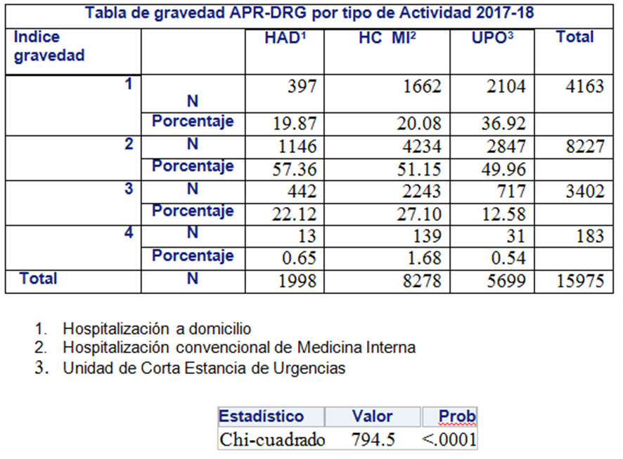

Figura 4: Comparativa del Peso medio (APR-DRG v32) en 2018 según modalidad de ingreso

- HAD: Hospitalización a domicilio
- UPO : Unidad de Corta estancia de Urgencias
- MI :Unidad convencional de Medicina Interna
Intervalo de confianza 95%

